

项目管理体系文件
测试报告

编 撰 人：TMO
审 核 人：
批 准 人：
批准日期：2019-8-1
保密级别：机密
文档版本：0.0.1

北京中软国际信息技术有限公司

版本历史
日期 | 版本 | 说明 | 作者
目录

1. 引言 5
1.1 编写目的 5
1.2 项目背景 5
1.3 术语解释 6
1.4 参考资料 6
2. 测试概要 6
2.1 系统简介 6
2.2 测试计划描述 7
2.3 测试环境 7
2.4网络拓扑结构 8
2.5 测试环节约束 8
3. 测试结果及分析 8
3.1 测试执行情况 8
3.2 功能测试报告 9
3.3 系统性能测试报告 15
3.4 易用性测试报告 25
3.5 安全性测试报告 26
3.6 可靠性测试报告 26
3.7 可维护性测试报告 27
4. 测试结论与建议 29
4.1 测试人员对需求的理解 29
4.2 测试准备和测试执行过程 29
4.3 测试结果分析 29
4.4 建议 30

引言

1.1 编写目的
本测试报告为 《餐厅到店点餐系统》 软件项目的系统测试报告，目的在于对系统开发和实施后的的结果进行测试以及测试结果分析， 发现系统中存在的问题，描述系统是否符合项目需求说明书中规定的功能和性能要求。
预期参考人员包括用户、测试人员、开发人员、项目管理者、其他质量管理人员和需要阅读本报告的高层领导。

1.2 项目背景
项目名称： 餐厅到店点餐系统
开发方： 中软国际ETC

1.3 术语解释
系统测试：按照需求规格说明对系统整体功能进行的测试。
功能测试：测试软件各个功能模块是否正确，逻辑是否正确。
系统测试分析：对测试的结果进行分析，形成报告，便于交流和保存。

1.4 参考资料
- GB/T 8566 — 2001 《信息技术 软件生存期过程》 (原计算机软件开发规范)
- GB/T 8567 — 1988 《计算机软件产品开发文件编制指南》
- GB/T 11457 —1995 《软件工程术语》
- GB/T 12504 — 1990 《计算机软件质量保证计划规范》
- GB/T 12505 — 1990 《计算机软件配置管理计划规范》

测试概要

2.1 系统简介
通过对中小餐饮企业工作流程的深入研究，点餐系统项目组发现制约餐饮企业工作效率的各种因素中最主要是普遍使用手工登记菜谱的现象。点餐系统运用计算机软件系统来实现餐饮企业工作流的信息化管理，采用面向对象的开发方法以及Java语言，依靠Eclipse作为开发工具,使用MySQL数据库存储数据。实现了客户点餐、厨师配餐、收银管理、系统设置等功能，解决餐饮企业中客户点餐速度慢、服务员登记不清晰、厨师配餐漏配、菜谱更新不及时且不直观、会员管理混乱的现象。

2.2 测试计划描述
本测试报告按照《餐厅到店点餐系统》使用手册介绍系统的功能，测试系统的能力是否满足《餐厅到店点餐系统—项目需求规格说明书》的功能和性能需求。测试分为功能测试和系统测试两部分。
功能测试覆盖各子系统中的功能模块，本测试针对在现有产品功能模块以及实施结果分别进行测试， 测试整个系统是否达到需求规格说明书中要求实现的功能，以及测试系统的易用性、用户界面的友好性。
系统测试包括系统的易用性、可靠性、安全性、可维护性进行测试，整个系统集成后提供服务的能力，还包括系统服务性能测试、疲劳测试（不间断运行）

2.3 测试环境
- 软硬件环节：
 | 应用服务器 | 数据库服务器 | 客户端
硬件环境 | 阿里云虚拟服务器  CPU：单核1G  内存：1G  网络：1M带宽 | 阿里云虚拟服务器  CPU：单核1G  内存：1G  网络：1M带宽 | 阿里云施压机  CPU：单核1G  内存：1G  网络：1M带宽
软件环境 | WindowsServer  Tomcat6 | WindowsServer  MySQL5 | Windows7  阿里云HTTP施压客户端

2.4网络拓扑结构
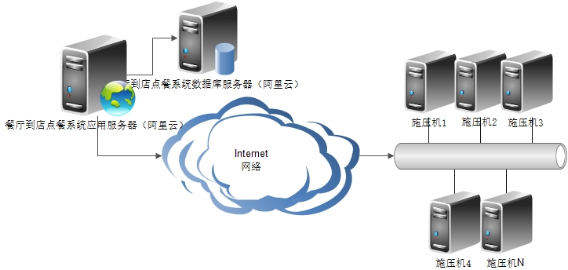

2.5 测试环节约束
本次测试结果依据目前被测系统部署的阿里云虚拟软/硬件环境。
本次测试结果依据目前被测系统的程序版本。
本次测试结果依据阿里云主机网络环境（对外1M带宽）。
本次测试结果依据目前被测系统的测试数据量。

测试结果及分析

3.1 测试执行情况
系统测试时间：2015-10-26
系统测试人员：中软国际北京ETC - 餐厅到店点餐系统品控团队

3.2 功能测试报告
功能测试覆盖整个系统中的功能模块，是开发小组对所使用的多个产品进行充分整合后，为用户提供综合服务的能力。 测试整个系统是否达到需求规格说明书中要求实现的各项功能。
以下按各个模块分别列出功能测试报告单。

3.2.1测试场景 —— 登录请求
阿里云PTS进行100用户场景模拟测试结果收集后，显示的该结果的摘要信息如下所示。概要中列出了场景执行情况、并发数、TPS（每秒执行的事务数）、响应时间、响应失败率等，以简要的信息列出本次测试结果。

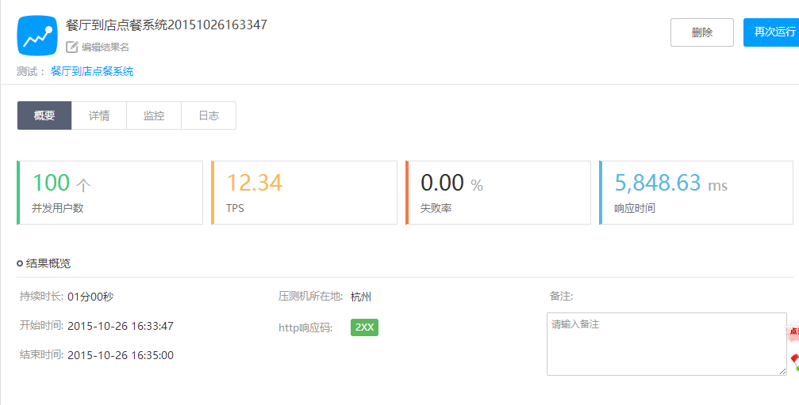
从摘要可以看出，在100个用户并发同时访问时，本场景所有的HTTP请求全部完成响应，每秒处理的事务超过12个，但是响应时间过长，超过了5秒，会对用户的使用体验造成影响。
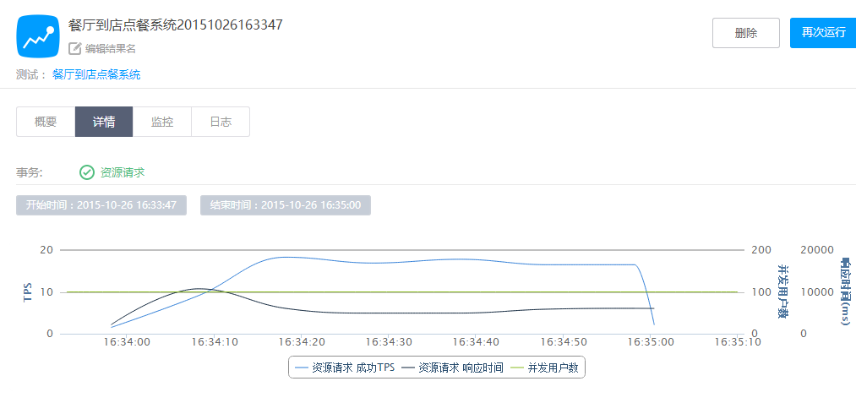
从详情报表中可以看出，在本场景测试全过程中，响应时间均高出测试合格要求的响应时间。
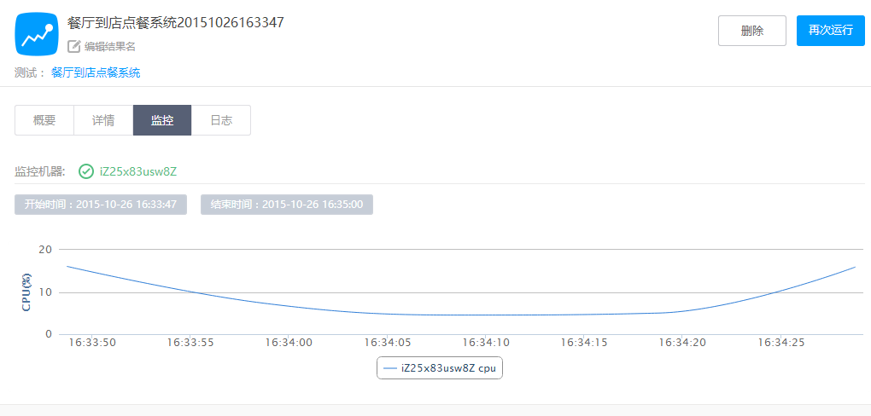
在100个用户并发访问登录请求的情况下，服务器的CPU占用比例不超过20%，能够保证系统运行的稳定性。

3.2.2 测试场景 —— 获取用户列表
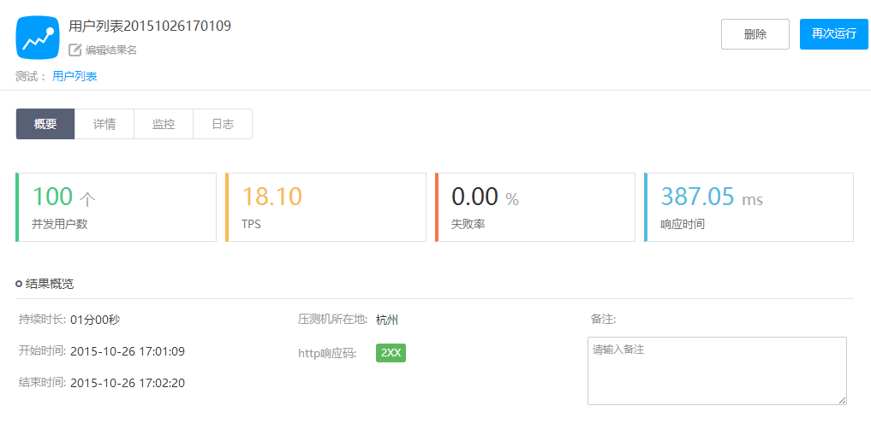
本场景测试HTTP请求成功率仍然保持了100%，和登录请求相比，响应时间缩短到了387毫秒，达到了优秀的程度，而TPS数据也上升了约50%，达到了18.10。

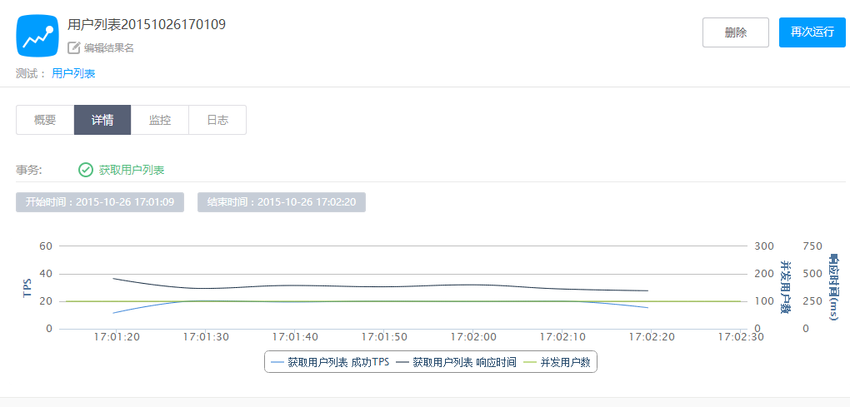
从详情报表上看，本场景测试的TPS峰值已经超过了20，而响应时间最大的延迟也控制在了460毫秒以内，所有施压机的请求均在合格要求的时间范围内得到了正确的响应。
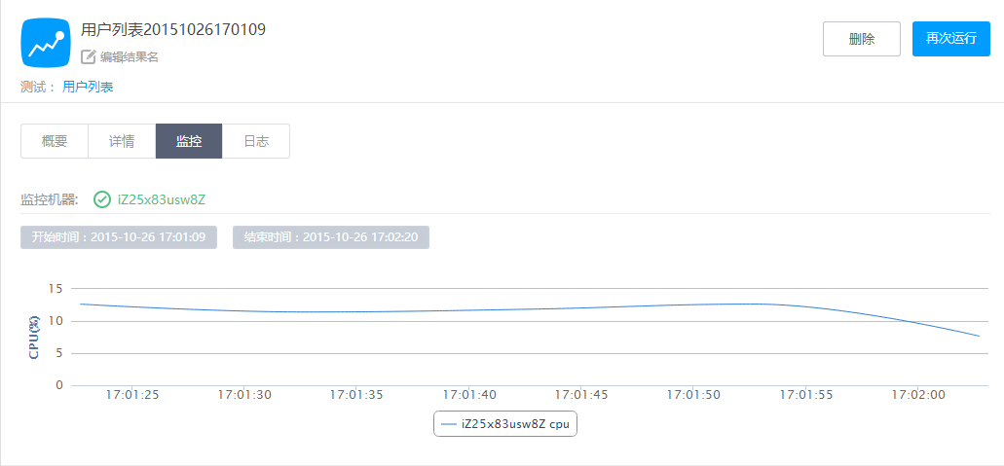
虽然本场景要求服务器完成较为复杂的查询、DOM生成、转换等操作，但是服务器的CPU消耗依然保持了一个较低的水平（低于15%），在测试末期下降到了8%的占用率。，说明本应用场景对服务器运算能力不会造成设计外的负担。

3.2.3测试场景 —— 获取菜品列表
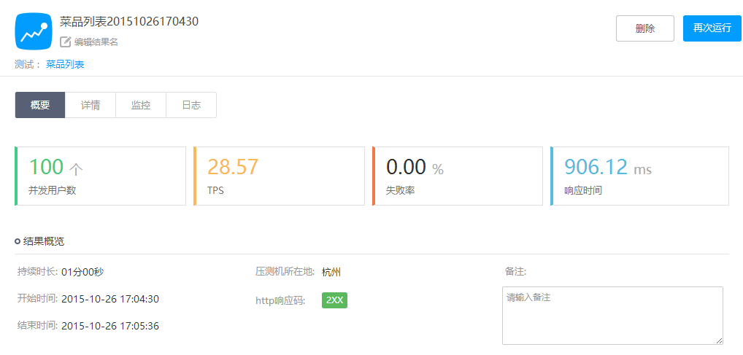
本场景测试虽然响应时间较上一场景有所提升，但仍然低于1秒，处于系统设计要求范围以内（906毫秒），而每秒处理的事务数据则上升到了28.57个，100的用户的访问请求均成功响应。
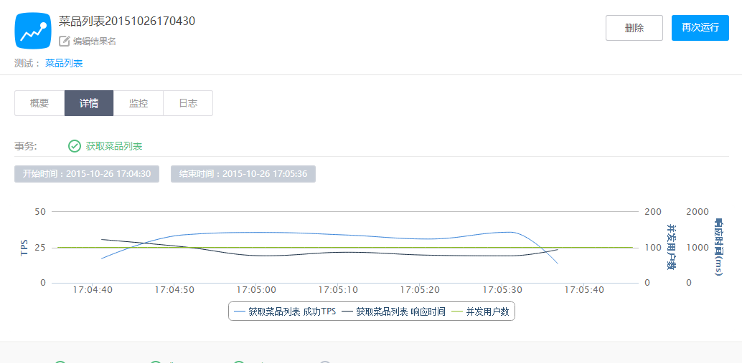
从结果报表上看，本场景的请求响应结果和PTS数据均呈现一个比较稳定的趋势，PTS已经达到了测试要求的2倍，系统运行稳定。
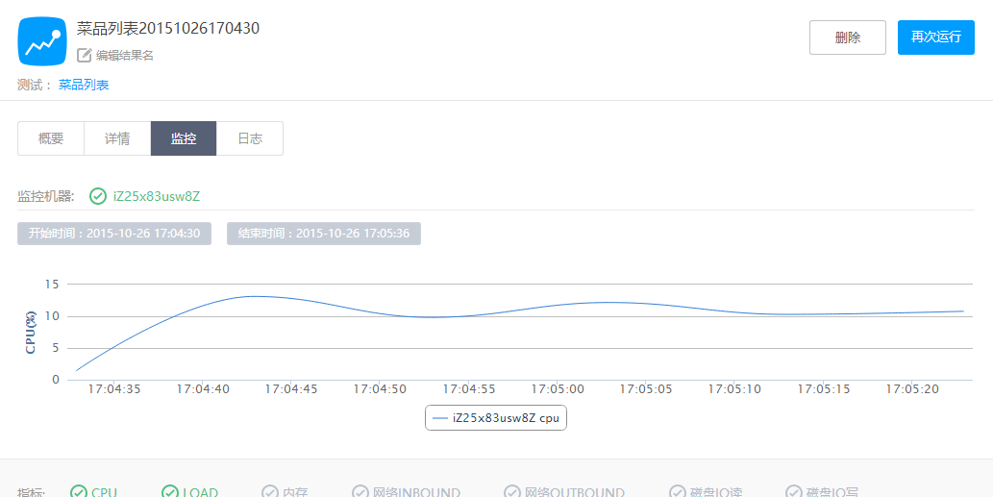
本场景的后台运算特性与上一场景类似，而服务器的平均CPU占用率也控制在了12%左右。

3.2.4 测试场景 —— 获取订单详情
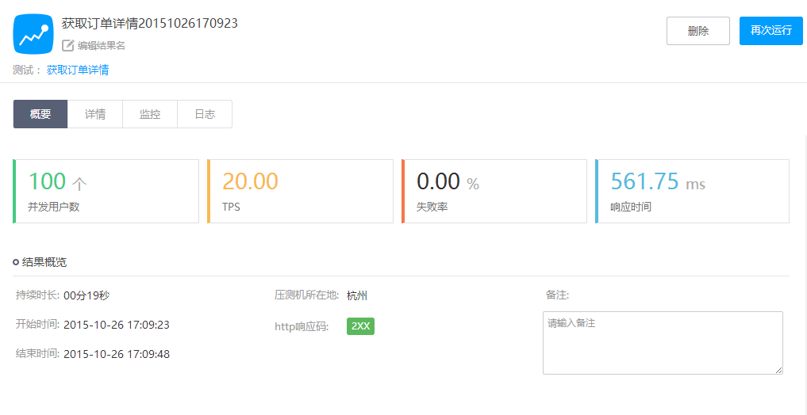
本场景仍然保持了100%的请求成功率，响应时间也缩短到了比较优秀的561毫秒，每秒事务处理能力达到了20个。
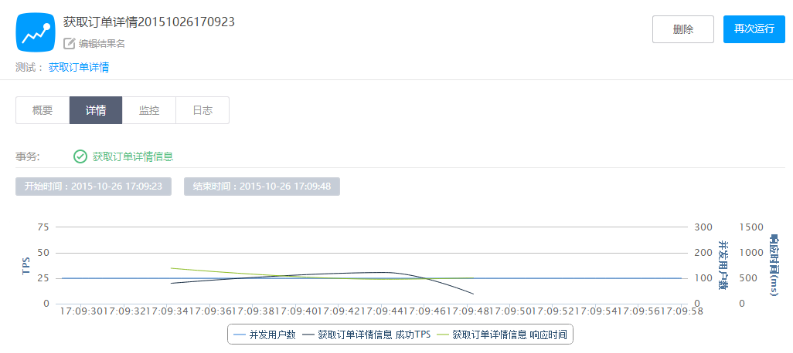
从详情报表来看，本场景获得了最为稳定的结果，PTS和响应时间都不存在较大的波动。

3.3 系统性能测试报告

3.3.1 用户登录
测试用例 | 输入 | 预想输出 | 实际输出 | 判定  结果
判定验证码是否正确
完全匹配的验证码字符串 | 按照界面中的验证码图片输入和图片中字符串完全匹配（包括大小写状态）的字符串 | 登录按钮可用 | 登录按钮可用 | OK
大小写状态不匹配的验证码字符串 | 按照界面中的验证码图片输入和图片中字符串除大小写状态外完全匹配的字符串 | 登录按钮可用 | 登录按钮可用 | OK
不匹配的验证码字符串 | 输入和界面中验证码匹配的字符串 | 登录按钮不可用 | 登录按钮不可用 | OK
正确的管理员用户名密码 | 输入数据库中存储的正确管理员帐号信息和匹配的验证码字符串 | 跳转到管理员主界面 | 跳转到管理员主界面 | OK
正确的点餐员用户名密码 | 输入数据库中存储的正确点餐员帐号信息和匹配的验证码字符串 | 跳转到餐厅服务员主界面 | 跳转到餐厅服务员主界面 | OK
正确的后厨人员员用户名密码 | 输入数据库中存储的正确后厨人员帐号信息和匹配的验证码字符串 | 跳转到后厨人员主界面 | 跳转到后厨人员主界面 | OK
不正确的帐号信息 | 输入和数据库中不匹配的用户名或密码 | 返回登录界面并显示用户名密码错误提示 | 返回登录界面并显示用户名密码错误提示 | OK
变更验证码 | 点击验证码图片 | 验证码更新 | 验证码更新 | OK
防止钓鱼网站登录 | 在外站提交登录请求 | 显示钓鱼网站登录提示 | 显示钓鱼网站登录提示 | OK

3.3.2 用户管理
测试用例 | 输入 | 预想输出 | 实际输出 | 判定结果
查看用户
访问正确的用户列表 | 输入页码1 | 显示第1页的用户列表信息XML | 显示第1页的用户列表信息XML | OK
访问异常的用户列表 | 输入页码0 | 显示第1页的用户列表信息XML | 显示第1页的用户列表信息XML | OK
访问异常的用户列表 | 输入大于最大页数的页码 | 显示最后一页的用户列表信息XML | 显示最后一页的用户列表信息XML | OK
解析XML数据 | 输入待显示数据的页码 | 界面中显示该页用户列表 | 界面中显示该页用户列表 | OK
数据库中存在的用户详情 | 输入数据库中存在的用户ID | 该用户详细信息XML | 该用户详细信息XML | OK
数据库中不存在的用户详情 | 输入数据库中不存在的用户ID | 空白用户详情XML | 空白用户信息XML，服务器控制台出现异常信息 | POK
展现用户详情 | 输入数据库中存在的用户ID | 界面中显示该用户详情 | 界面中显示该用户详情 | OK

3.3.3 添加用户
测试用例 | 输入 | 预想输出 | 实际输出 | 判定结果
已被占用的用户名 | 输入数据库中已经存在的用户名 | 界面中显示用户名已被占用提示，添加用户按钮不可用 | 界面中显示用户名已被占用提示，添加用户按钮不可用 | OK
不匹配的密码输入 | 两次输入不同的密码字符串 | 界面中提示两次输入的密码不匹配，添加用户按钮不可用 | 界面中提示两次输入的密码不匹配，添加用户按钮不可用 | OK
符合条件的输入 | 输入数据库中还未占用的用户账户名，并输入两次一致的密码字符串 | 添加按钮可用 | 添加按钮可用 | OK
上传头像 | 选择头像文件后点击上传按钮 | 上传成功后头像区自动预览新上传的头像图片 | 上传成功后头像区自动预览新上传的头像图片 | OK
点击添加按钮 | 输入正确的数据，点击添加按钮 | 新用户数据加入数据库 | 新用户数据加入数据库 | OK

3.3.4 删除用户
测试用例 | 输入 | 预想输出 | 实际输出 | 判定结果 | BUG描述
执行删除操作 | 点击界面中用户对应的删除按钮 | 提示删除成功 | 提示删除成功
执行异常删除操作 | 点击界面中显示的已被其他用户删除的用户 | 提示用户信息不存在 | 提示操作成功 | NG | 没有在后台对更新操作进行严格的参数纠错操作，导致提示信息不够准确

3.3.5 修改用户信息

测试用例 | 输入 | 预想输出 | 实际输出 | 判定结果 | BUG描述
执行删除操作 | 点击界面中用户对应的删除按钮 | 提示删除成功 | 提示删除成功
执行异常删除操作 | 点击界面中显示的已被其他用户删除的用户 | 提示用户信息不存在 | 提示操作成功 | NG | 没有在后台对更新操作进行严格的参数纠错操作，导致提示信息不够准确

3.3.6 查看菜品
测试用例 | 输入 | 预想输出 | 实际输出 | 判定结果 | BUG描述
访问正确的菜品列表页 | 输入页码1 | 显示第1页的菜品列表信息XML | 显示第1页的菜品列表信息XML | OK
访问异常的菜品列表页 | 输入页码0 | 显示第1页的菜品列表信息XML | 显示第1页的菜品列表信息XML | OK
访问异常的菜品列表页 | 输入大于最大页数的页码 | 显示最后一页的菜品列表信息XML | 显示最后一页的菜品列表信息XML | OK
解析XML数据 | 输入待显示数据的页码 | 界面中显示该页菜品列表 | 界面中显示该页菜品列表 | OK
数据库中存在的菜品详情 | 输入数据库中存在的菜品ID | 该菜品详细信息XML | 该菜品详细信息XML | OK
数据库中不存在的菜品详情 | 输入数据库中不存在的菜品ID | 空白菜品详情XML | 空白菜品信息XML，服务器控制台出现异常信息 | POK | 在查询菜品详情时数据参数纠错不到位，导致服务器查询数据并进行自动转换时产生异常信息
展现菜品详情 | 输入数据库中存在的菜品ID | 界面中显示该菜品详情 | 界面中显示该菜品详情 | OK

3.3.7 添加菜品

测试用例 | 输入 | 预想输出 | 实际输出 | 判定结果
上传图片 | 选择菜品图像文件后点击上传按钮 | 上传成功后图片区自动预览新上传的菜品图片 | 上传成功后图片区自动预览新上传的菜品图片 | OK
点击添加按钮 | 输入正确的数据，点击添加按钮 | 新菜品数据加入数据库 | 新菜品数据加入数据库 | OK

3.3.8 删除菜品
测试用例 | 输入 | 预想输出 | 实际输出 | 判定结果 | BUG描述
执行删除操作 | 点击界面中菜品对应的删除按钮 | 提示删除成功 | 提示删除成功
执行异常删除操作 | 点击界面中显示的已被其他用户删除的菜品 | 提示菜品信息不存在 | 提示操作成功 | NG | 没有在后台对更新操作进行严格的参数纠错操作，导致提示信息不够准确

3.3.9 修改菜品信息
测试用例 | 输入 | 预想输出 | 实际输出 | 判定结果 | BUG描述
显示数据库中已有的菜品信息 | 输入数据库中存在的菜品ID | 显示菜品的现有信息 | 显示菜品的现有信息 | OK
显示不存在的菜品信息 | 输入数据库中存在的菜品ID | 显示空白的菜品信息 | 显示空白的菜品信息，服务器出现异常 | POK | 没有对参数数据进行纠错，服务器无法正确查询到相关数据
上传图片 | 选择头像文件后点击上传按钮 | 上传成功后图片区自动预览新上传的菜品图片 | 上传成功后图片区自动预览新上传的菜品图片 | OK
点击更新按钮 | 输入正确的数据，点击添加按钮 | 新菜品数据加入数据库，跳转到菜品列表界面 | 新菜品数据加入数据库，跳转到菜品列表界面 | OK

3.3.10 菜品数量

测试用例 | 输入 | 预想输出 | 实际输出 | 判定结果
增加菜品数量 | 点击菜品增加数量按钮 | 对应菜品数量+1 | 对应菜品数量+1 | OK
减少菜品数量 | 点击菜品减少数量按钮 | 原始数量大于1时，对应菜品数量-1，原始数量为1时，菜品数量不发生变化 | 原始数量大于1时，对应菜品数量-1，原始数量为1时，菜品数量不发生变化 | OK

3.3.11 确定点餐
测试用例 | 输入 | 预想输出 | 实际输出 | 判定结果
点击确认点单按钮 | 目前点单的详情 | 订单信息存入数据库，显示点单确认成功信息，后厨界面显示菜品和数量列表 | 订单信息存入数据库，显示点单确认成功信息，后厨界面显示菜品和数量列表 | OK

3.3.12 结算请求
测试用例 | 输入 | 预想输出 | 实际输出 | 判定结果
展现待结算订单列表 | 无 | 显示还未结算的所有订单列表 | 显示还未结算的所有订单列表 | OK
发送结算请求 | 需要结算的订单ID | 本订单从列表中消失，管理员界面出现订单信息 | 本订单从列表中消失，管理员界面出现订单信息 | OK
测试用例 | 输入 | 预想输出 | 实际输出 | 判定结果
订单详情 | 订单ID | 显示该订单的详细信息，包括桌号、点餐员、总价、开始时间、详细的菜品数量列表等 | 显示该订单的详细信息，包括桌号、点餐员、总价、开始时间、详细的菜品数量列表等 | OK

3.3.13 查看订单详情

测试用例 | 输入 | 预想输出 | 实际输出 | 判定结果
免单 | 订单ID | 该订单从列表中消失，数据库中订单状态变更为免单 | 该订单从列表中消失，数据库中订单状态变更为免单 | OK
结账 | 订单ID | 该订单从列表中消失，数据库中订单状态变更为已结帐 | 该订单从列表中消失，数据库中订单状态变更为已结帐 | OK

3.3.13 结算

3.4 易用性测试报告
测试用例 | 测试过程描述 | 测试结果
页面风格一致性 | 页面结构、导航、菜单、链接、搜索、翻页、字体、列表、日期和扫描控件、数据精度的风格是否一致 | 系统页面风格一致
易浏览性 | 具有必要的信息，指导用户使用程序 | 系统界面组件提示操作信息，方便指导用户操作
易浏览性 | 输入、输出设计规矩，输出结果应简洁、直 系统界面显示简洁直观、美观、方便阅读、易懂和使用 | 系统界面显示简洁易懂，方便使用
易浏览性 | 人机界面简洁、美观、实用，风格相对一致，符合办公习惯 | 系统风格显示一致，符合办公习惯
易操作性 | 具有严重后果的功能执行可逆，或者给出明显警告，执行前要求确认 | 执行不可逆操作时，系统给出相应提示
易操作性 | 软件操作简便，系统支持标准的鼠标、键盘操作，支持鼠标的单击、双击和右键操作，支持快捷键操作 | 系统操作简单易用
易操作性 | 提供辅助输入手段 （如选择输入、默认值等），数据检索方便、灵活 | 系统提供灵活的数据检索功能

3.5 安全性测试报告
测试用例 | 测试过程描述 | 测试结果
标题权限验证 | 在部署到相应的应用下，利用对所有标题的标题权限进行测试，确保不同的用户能看到正确的标题 | 系统权限设置合理，不同权限用户查看不同标题
信息所有权验证 | 验证具有同一标题权限的不同用户的信息，是否只能由该用户操作，而其他用户不能代为操作，从而保证每条信息的安全 | 系统同一权限的不同用户不能进行数据操作
安全漏洞扫描 | 利用漏洞扫描工具对整个应用进行扫描 | 使用 AppScan 工具扫描，系统显示安全

3.6 可靠性测试报告
测试用例 | 测试过程描述 | 测试结果
成熟性 | 使用的容量达到规定的极限时，系统不崩溃、不异常退出也不丢失数据 | 系统在达到极限时给出预警
成熟性 | 试图使用的容量超出规定极限时，系统不崩溃、 不异常退出也不丢失数据 | 系统给出预警
成熟性 | 产品描述中列出的其他程序或用户造成的错误输入时，系统不崩溃也不丢失数据 | 存在错误录入时系统给出相应的提示信息
成熟性 | 输入用户文档中明确规定的非法指令时，系统不崩溃也不丢失数据 | 输入用户文档中明确规定的非法指令时， 系统给出相应的提示； 如上传文件格式不符合上传允许的格式规范
容错性 | 屏蔽用户的误操作 | 系统符合该项操作，如 提 供 日 期 选 择 功能，默认显示当前日期；有效避免用户对日期的录入错误或写入无效日期
容错性 | 对错误有正确提示 | 系统给出相应的提示信息
容错性 | 输入错误数据时，系统不崩溃、不异常退出也不丢失数据 | 系统给出相应的提示信息
容错性 | 有错误操作时，系统不崩溃、不异常退出也不丢失数据 | 系统给出相应的提示信息
数据校验机制 | 应对数据项之间的逻辑关系进行校验，保证数据的有效性 | 系统符合该项操作， 如验证搜索条件中开始、结束日期的大小等
数据校验机制 | 应保证数据的完整性和一致性，不会因删除或反复的更新而被破坏或留下垃圾数据 | 系统更新或删除功能不影响系统数据
数据校验机制 | 对不符合要求的输入数据，系统应使用中文给出简洁、准确的提示信息，必要时应给出帮助 | 系统对于不符合要求的输入给出相应的提示信息

3.7 可维护性测试报告
测试用例 | 测试过程描述 |  | 测试结果
各种操作都有图形界面 | 1.产品安装  2.初始化参数设置  3.使用  4.维护 |  | 系统提供安装维护手册方便使用
个性化需求开发 | 丰富的 AIP 二次开发接口 |  | 系统支持二次开发
日 志 | 是否有日志 | 业务操作记录都能自动记录到日志。 | 系统各个模块操作均记录日志
日 志 | 日志是否可追踪 | 日志内容要包括：哪个用户、什么时间、使用哪个 IP、操作哪个模块（要明确是增加通讯录、编辑通讯录 或 修改通讯录群组等） 、操作哪条业务数据 （ ID ），操作结果 （成功、失败）。 | 1、系统提供运行日志， 管理日志功能  2、可以查看当前最新的日志记录，包括日期时间、 IP 地址、操作人、模块名称、摘要；也可根据集体条件查询相应的日志记录信息
日 志 | 日志的每条信息是否正确 | 日志内容中包含的所有信息都记录正确。例如：在执行操作时，没有操作成功，而日志中的操作结果却显示成功。 | 系统日志信息显示正确

测试结论与建议
在整个系统测试过程中，系统在用户并发使用和反复运行中，反应良好，在大数据量并发下载情况下，响应时间令人满意，系统稳定性比较可靠。
存在问题：系统登录请求在多用户并发下载数据压力下，速度降低，增加了用户等待时间，在100个用户同时并发条件下的响应时间都超过5秒，制约了用户体验。由于登陆请求响应包含大量的图片数据，因此造成响应时间超长的主要因素是虚拟服务器的IO性能以及1M的出口带宽，而未来项目实际的局域网部署环境将大大增强网络数据吞吐能力，即可解决登录场景响应较慢的问题。

4.1 测试人员对需求的理解
测试人员作为项目小组的成员、 从项目需求开始对系统的业务进行了充分的理解， 制定合理的测试计划，并在开发和实施过程中，不断地跟踪和测试项目的各阶段性版本。

4.2 测试准备和测试执行过程
在测试过程中， 测试人员充分理解业务需求，并按照项目的测试计划，准备了充足的测试环境和资源， 根据项目的 《需求规格说明书》 对项目的设计、 安装、实施结果进行了测试，并对系统的安全性、可靠性、易用性、可维护性和系统性能进行了测试。

4.3 测试结果分析
经过对测试结果进行分析，项目的设计和实施达到了项目需求规格说明书中要求的能力，可以进入项目的下一阶段。

4.4 建议
项目的开发和实施虽然满足了当前业务的功能和性能要求，并实施了相应的系统安全、备份等方案， 随着系统的运行和后期工程的投入生产，在现有系统软件硬件条件下， 可能会给系统带来一定的压力， 所以在后期工程的开发过程中， 随时要兼顾一期工程的可能存在的性能优化和功能调整，以及系统在安全、备份方面加大资源投入力度，保证系统达到 7x24小时稳定、可靠运行的要求。

